Муниципальное бюджетное дошкольное образовательное учреждение
Анжеро-Судженского городского округа
«Детский сад № 41 «Медвежонок»

Утверждаю:
Заведующий
МБДОУ «ДС №41»
_________________
Н.А.Апарина
«___»________2016г.

«Развитие познавательно-исследовательской деятельности детей через организацию
детского экспериментирования»
Дополнительная образовательная программа
для детей среднего дошкольного возраста
1 год обучения

Автор-составитель:
Пауль Л.В.,
воспитатель

Анжеро-Судженск, 2016
Содержание
- Пояснительная записка…………………………………………………….…3
- Учебно-тематический план…………………………………………………...9
- Содержание изучаемого курса………………………………………………12
4. Методическое обеспечение дополнительной образовательной программы….......................................................................................................35
5. Список литературы…………………………………………………………..37
6. Приложение………………………………………………………………….39

Пояснительная записка

Концепция программы
Детство – пора поисков ответов на самые разные вопросы. Дошкольники прирожденные исследователи. И тому подтверждение их любознательность, постоянное стремление к эксперименту, желание постоянно находить решение в проблемной ситуации. Детское экспериментирование - замечательное средство интеллектуального, познавательного развития дошкольников.
В процессе экспериментирования дошкольник получает возможность удовлетворить присущую ему любознательность, почувствовать себя учёным, исследователем, первооткрывателем. Мир вокруг ребенка разнообразен, поэтому у него постоянно существует потребность в новых впечатлениях.
С учётом важности всего вышесказанного и для развития интеллектуальных способностей детей была разработана программа кружкового объединения «Хочу всё знать!», направленная на развитие поисково - познавательной деятельности детей через занимательные опыты и эксперименты.
Программа разработана на основе программ:
- "Организация опытно - экспериментальной деятельности детей 2 - 7 лет" Е. А. Мартынова, И. М. Сучкова;
- «Детское экспериментирование. Старший дошкольный возраст» И. Э. Куликовская, Н. Н. Совгир;
- «Неизведанное рядом» В. В. Щетинина, О. В. Дыбина, Н. П. Рахманова; «Организация экспериментальной деятельности дошкольников» под редакцией Л. Н. Прохоровой.

Новизна программы заключается в том, что разработана и апробирована система поисково-исследовательской деятельности как источник самостоятельного познания мира, а также создана системы работы по детскому экспериментированию, с указанием форм работы, периодичности, временной продолжительности в соответствии с возрастом.
Актуальность выбранной темы, преемственность.
С введением Федерального Государственного образовательного стандарта дошкольного образования (Приказ Министерства образования и науки Российской Федерации от 17 октября 2013 г. N 1155), исследовательская деятельность дошкольников получила новый толчок в развитии.
Именно исследовательская деятельность помогает выпускнику ДОУ соответствовать требованиям ФГОС ДО, согласно которым, выпускник сегодня должен обладать такими качествами как, любознательность, активность, побуждает интересоваться новым, неизвестным в окружающем мире. Ребёнок учится задавать вопросы взрослому, ему нравиться экспериментировать, он привыкает действовать самостоятельно. Проектно-исследовательская деятельность учит управлять своим поведением и планировать свои действия, направленные на достижение конкретной цели, помогает в овладении универсальными предпосылками учебной деятельности: умениями работать по правилу и образцу, слушать взрослого и выполнять его инструкции.
Одним из основных направлений развития ребёнка согласно ФГОС ДО, является познавательное развитие, таким образом, познавательно-исследовательская деятельность (исследование объектов окружающего мира экспериментирование с ними) приобретает колоссальное значение в процессе становления ребёнка. ФГОС ДО требует от нас создать условия развития ребенка, открывающие возможности для его позитивной социализации, его личностного развития, развития инициативы и творческих способностей на основе сотрудничества со взрослыми и сверстниками и соответствующим возрасту видам деятельности. Умение видеть проблему, предлагать пути её решения, находить верный выход из проблемы, помогают успешной социализации личности.
Педагогическая целесообразность
С первого класса ребёнок погружается в поисково - исследовательскую среду. Неподготовленному ребёнку очень сложно, это ещё ему неизвестно, это ново для него, он способен замкнуться. Занимаясь в кружковом объединении, играя, ребёнок знакомиться с тем, что в школе его способно напугать. Речь идёт о прямой преемственности между двумя ступенями образования – дошкольным и начальным.
Китайская пословица гласит: «Расскажи – и я забуду, покажи – и я запомню, дай попробовать – и я пойму». Усваивается все крепко и надолго, когда ребенок слышит, видит и делает сам. А еще в ходе экспериментирования ребенок учится учиться.
А.Н. Поддъяков определяет исследовательское поведение как одну из фундаментальных форм взаимодействия живых существ с реальным миром, направленную на его познание, и как существенную характеристику деятельности человека.
Детское экспериментирование, как один из ведущих методов формирования познавательной сферы дошкольника, дает возможность прийти к удивительным открытиям и одновременно развивает смелость детского мышления, необходимое в становлении личности в целом.
Цель дополнительной образовательной программы:
Развитие познавательных способностей детей через исследовательскую деятельность.
В реализации данной цели помогут следующие задачи:
- Развивать у детей представление о единстве окружающего мира и самого себя.
- Развивать познавательный интерес и любознательность в процессе наблюдений за реальными природными объектами и к практическому экспериментированию с ними.
- Формировать навыки мыслительных действий, анализа, синтеза, классификации и т. д., в процессе познания природной картины мира, способствующих развитию речи.
- Воспитывать любовь к природе и стремление защищать ее.
- Развивать самостоятельность в разрешении проблемных ситуаций в исследовательской деятельности.
- Учить объяснять наблюдаемое и фиксировать результаты доступными методами.
Дополнительная образовательная программа по экспериментированию разработана для детей 4-5 лет (средний возраст), рассчитана на 1 год обучения – 35 часов, при занятиях 1 раз в неделю по одному часу.
Программа кружка «Хочу всё знать!» идет по двум взаимосвязанным направлениям, каждое из которых представлено несколькими темами:
1. неживая природа (воздух, вода, почва, звук, вес, цвет, свет и др.);
2.рукотворный мир: материалы и их свойства, преобразование предметов и др.).
Основные формы организации детского экспериментирования являются: по количеству детей - фронтальные, индивидуальные; по особенностям коммуникативного воздействия педагога и детей – занятия – опыты, практикумы, лабораторные работы (деятельность в мини – лаборатории); по дидактическим целям – занятия по углублению знаний, практические занятия, занятия по систематизации и обобщению знаний, комбинированные формы занятий (интегрированные).
Формы проведения занятий: наблюдения, занятия – опыты, познавательные проекты, участие в городском экологическом конкурсе.
В условиях детского сада используем только элементарные опыты и эксперименты. В процессе этих опытов не происходит научных открытий, а формируются элементарные понятия и умозаключения, они безопасны, используется обычное бытовое, игровое и нестандартное оборудование,
Экспериментирование включает в себя постановку проблемы, активные поиски решения задач, выдвижение предположений, реализацию выдвинутой гипотезы в действии и построение доступных выводов. Такой алгоритм работы позволяет активизировать мыслительную деятельность, побуждает детей к самостоятельным исследованиям.
Реализуемая программа строится на принципе личностно–развивающего и гуманистического характера взаимодействия взрослого с детьми.
Режим занятий: образовательная деятельность кружка «Хочу все знать» проводится 1 раз в неделю во 2 половину дня. Продолжительность занятия – от 10 до 15 минут.
Ожидаемый результат
По итогам реализации дополнительной программы у детей на достаточном уровне:
Сформировано положительное отношение и интерес к детскому экспериментированию как к совершенно особой области человеческого познания.
Расширяются представления о физических явлениях и физических свойствах предметов окружающего мира.
Отмечается положительная динамика в овладении объяснительной и доказательной речью. Дети принимают активное участие в планировании деятельности совместно с взрослым.
Сформированы простейшие навыки работы с оборудованием для детского экспериментирования (по возрасту).
Включение воспитательных задач в занятия по развитию познавательной активности через детское экспериментирование способствовало развитию таких личностных качеств детей, как: ответственность, уверенность в своих силах, самостоятельность, доброжелательное отношение детей друг к другу, умение работать вместе.
Способы проверки результатов освоения дополнительной образовательной программы «Хочу всё знать!»: подведение итогов по результатам освоения материала данной программы проводится в форме наблюдений, тестов, вопросов, в ходе проведения которых дети демонстрируют полученные представления и знания.
Работа по каждой теме заканчивается итоговым мероприятием: защитой мини – проекта, тематической выставкой, оформлением газеты или праздником.

2. Учебно - тематический план
детского экспериментирования в средней группе.
4-5 ый год жизни, 1 год обучения.
Наименование разделов, тем | Количество часов
Наименование разделов, тем | Всего | В том числе
Наименование разделов, тем | Всего | теоретические | практические
Введение | 2 | 1 | 1
Раздел 1. Предметы рукотворного  мира. | 11 | 4 | 7
1.1 Соль. Сахар. | 3 | 1 | 2
Тема 1.1.1. Свойство соли. | 1 |  | 1
Тема 1.1.2. Свойство сахара. | 1 |  | 1
Тема 1.1.3.Использование соли, сахара в быту. | 1 | 1
1.2.Краски | 3 |  | 3
Тема 1.2.1. Свойство красок, их смешивание. | 1 |  | 1
Тема 1.2.2. Рисование красками. | 1 |  | 1
Тема 1.2.3.Дидактическая игра «Краски». | 1 |  | 1
!.3 Мыло | 1 | 1
1.3.1. Свойства мыла.  Применение в быту. | 1 | 1
1.4. Ткань. Бумага. | 4 | 2 | 2
Тема 1.4.1. Виды тканей. Использование человеком. | 1 | 1
Тема 1.4.2. Бумага. | 1 | 1
Тема 1.4.3. Свойства бумаги. | 1 |  | 1
Тема 1.4.4. Изготовление игрушки из бумаги. | 1 |  | 1
Раздел 2.Тела неживой природы. | 24 | 7 | 17
2.1. Почва. Песок. | 4 | 3 | 1
Тема 2.1.1. Состав почвы. | 1 | 1
Тема 2.1.2. Значение почвы. | 1 | 1
Тема 2.1.3. Песок. | 1 |  | 1
Тема 2.1.4. Песочные часы | 1 | 1
2.2 Воздух. | 4 | 1 | 3
Тема 2.2.1. Значение воздуха. | 1 | 1
Тема 2.2.2. Свойства воздуха. (элементарные физические опыты) | 3 |  | 3
2.3 Вода. | 3 | 1 | 2
Тема 2.3.1. Значение воды. | 1 | 1
Тема 2.3.2. Свойства воды (элементарные физические опыты) | 2 |  | 2
2.4 Снег. Лёд. | 4 |  | 4
Тема 2.4.1. Свойства снега. | 1 |  | 1
Тема 2.4.2. Свойства льда. | 1 |  | 1
Тема 2.4.3. Сравнение свойств снега и льда. | 1 |  | 1
Тема 2.4.4. Наблюдение за сосульками. | 1 |  | 1
2.5. Дерево. Железо. | 5 | 2 | 3
Тема 2.5.1. Свойства и качество дерева. | 1 |  | 1
Тема 2.5.2. Свойства и качества железа. | 1 |  | 1
Тема 2.5.3. Сравнение свойств, качеств  дерева и железа. | 1 | 1 | 1
Тема 2.5.4. Значение дерева и железа в жизни человека. | 2 | 1
2.6. Глина. Камень | 2 |  | 2
Тема 2.6.1.Сравнение свойств глины и камня. | 1 |  | 1
Тема 2.6.2. Изготовление игрушки из глины. | 1 |  | 1
2.7. Свет и тень. | 2 |  | 2
Тема 2.7.1. Опыты по обозначению света. | 1 |  | 1
Тема 2.7.2. Опыты по обозначению тени. | 1 |  | 1
Радел 3. Обобщающее занятие | 2 | 1 | 1
Тема 3.1.Диагностическое занятие | 1 |  | 1
Тема 3.2. Итоговое занятие: «Какими мы были исследователями?» | 1 | 1
Всего: | 35 | 11 | 24
- Примерное содержание занятий
опытно-экспериментальной деятельности.
Теоретическая часть
Введение (2ч)
Теоретическое занятие (1 ч)
Организационные вопросы. Усвоение правил поведения на занятиях кружка. Инструктаж. Правила по технике безопасности во время проведения опытов.
Практическое занятие (1 ч)
Диагностическое занятие (на начальном этапе) в форме викторины «Что мы знаем о предметах неживой природы?»
Требования к знаниям, умениям
По окончанию изучения названных вопросов дети знают:
- правила поведения на занятиях;
- правила по технике безопасности во время демонстрации опытов;
умеют:
- вести себя на занятиях в кружке, согласно требованиям педагога;
- соблюдать правила по технике безопасности во время проведения опытов.

Раздел 1. Предметы рукотворного мира (15ч) (7т., 8п.)
  - Соль. Сахар.(3ч.): (1т.,2п.)
Тема1.1.1. Свойство соли.
Практическое занятие(1ч)
Качества и свойства соли (цвет, запах, вкус, растворимость, влияние на другие материалы)
Заучивание загадок.
Тема 1.1.2.Свойство сахара.
Практическое занятие (1 ч)
Качество и свойство сахара (цвет, вкус, запах, растворимость, влияние на другие материалы).
Дидактическая игра «Определи на вкус»
Тема 1.1.3. Использование соли и сахара в быту.
Теоретическая часть (1ч)
Значение соли сахара для живых организмов (человека, животных, растений0. Вред и польза для организма.
  - Краски. (3ч. п.)
Тема 1.2.1. Свойство красок, их смешивание.
Практическое занятие (1 ч)
Смешивание красок, получение новых цветов. Правила пользования красками (закреплять умения чисто мыть кисть перед использованием краски другого цвета, после промывания кисти промакивать её о салфетку, мягкую тряпочку)
Тема 1.2.2. Рисование красками.
Практическое занятие (1 ч)
Рисование красками узоров на рукавичке. Объяснение правил рисования красками: проводить жирную линию и штрихи в одном направлении (сверху вниз или слева направо), либо ритмично наносить мазки не выходя за пределы контура.
Тема 1.2.3. Дидактическая игра «Краски»
Практическое занятие (1ч)
Нахождение нужных цветов красок в репродукциях и рисунках.
Рисование радуги.
1.3. Мыло
Тема 1.3.1. Свойство мыла. Применение в быту.
Теоретическое занятие (1ч)
Значение мыла для человека. Свойства мыла (ломается, режется, скользит, растворяется) Превращение мыла в пену.
1.4. Ткань. Бумага. (4ч): (2т), (2п).
Тема 1.4.1. Виды тканей.
Теоретическое занятие (1ч)
Значение тканей для человека. Виды тканей и их свойства (плотная, прозрачная – непрозрачная, намокает в воде, режется, рвётся и пр.)
Тема 1.4.2. Бумага (4ч): (2т), (2п).
Теоретическое занятие (1ч)
Как появляется бумага. Разновидность бумаги. Назначение бумаги.
Тема 1.4.3.Свойство бумаги
Практическое занятие (1ч)
Свойство бумаги (бумага режется, рвётся, намокает и пр.) Работа с копиркой.
Тема 1.4.4. Изготовление игрушек из бумаги.
Практическое занятие (1ч).
Изготовление игрушек. Аукцион игрушек.
1.5. Почва. Песок. (4ч): (3т), (3п).
Тема 1.5.1. Состав почвы.
Теоретическое занятие (1ч)
Понятие почвы. Разновидности почвы, её состав.
Тема 1.5.2. Значение почвы.
Теоретическое занятие (1ч).
Живые обитатели почвы. Свойства почвы. Влияние качества почвы на жизнь живых обитателей.
Тема 1.5.3. Песок.
Практическое занятие (1ч)
Свойства песка (цвет, сухость, влажность, сыпучесть и пр.)
Тема 1.5.4. Песочные часы.
Теоретическое занятие (1ч)
Назначение прибора – песочные часы. История возникновения прибора. Правила пользования песочными часами.
Дидактическая игра «Узнай на ощупь».
Требования к знаниям, умениям
По окончанию изучения раздела «Предметы рукотворного мира» дети знают:
- элементарные свойства и качества предметов рукотворного мира (соль, сахар, ткань, бумага, и пр.); отличительные и сходные их признаки;
- относительную зависимость состояния предметов рукотворного мира от условий среды;
- назначение предметов и способы использования человеком;
- правила поведения во время проведения опытов;
умеют:
- узнавать и называть предметы рукотворного мира, описывать их свойства и качества:
- устанавливать простейшие связи и зависимости состояния предметов от условий среды;
- правила поведения во время проведения опытов;
- читать наизусть короткие стихи и загадки о предметах.

Раздел 2. Тела неживой природы (16ч): (5т. 11п)
2.1 Воздух. (4ч): (1т. 3п)
Тема 2.1.1. Значение воздуха.
Теоретическое занятие (1ч)
Понятие о воздухе. Роль ветра в жизни растений. Количество воздуха, его значение в жизни человека, животных, растений. Источники загрязнения воздуха. Как очистить помещение от грязного воздуха.
Чтение стихотворений.
Тема 2.1.2. Свойства воздуха.
Практическое занятие (1ч)
Воздух можно услышать, увидеть , ощутить кожей тела.
Заучивание загадки.
Тема 2.1.3. Свойства воздуха.
Практическое занятие (1ч)
Понятие о ветре. Перемещение воздуха в пространстве. Холодный, тёплый воздух.
Чтение сказки.
Тема 2.1.4. Свойства воздуха.
Практическое занятие (1ч)
Воздух имеет вес.
2.2. Вода. (4ч); (1т. 3п)
Тема 2.2.1. Значение воды.
Теоретическое занятие (1ч)
Вода – источник жизни. Температурные свойства воды. Меры предосторожности вблизи сосудов, наполненных горячей водой.
Правила поведения вблизи водоёмов.
Тема 2.2.2. Свойства воды
Практическое занятие (1ч)
Свойства воды. Вода не имеет цвета. Вода не имеет запаха. Вода принимает форму в зависимости от того, в какую по форме посуду она налита.
Дидактическая игра «Узнай, что в стакане?»
Чтение стихотворения.
Тема 2.2.3. Свойство воды.
Практическое занятие (1ч)
Свойство воды. Тяжесть воды зависит от сосуда, в который вода налита (чем больше размер посуды, тем большее количество воды в ней налито). Температурные признаки воды (горячая, при кипячении идёт пар; тёплая, холодная).
Дидактическая игра «Купание кукол».
Тема 2.2.4. Свойства воды.
Практическое занятие (1ч)
Викторина «Узнай опыт» на закрепление свойства и качества воды.
Заучивание загадок.
2.3. Снег. Лёд (4ч, п)
Тема 2.3.1. Свойства снега.
Практическое занятие (1ч)
Понятие о снеге. Свойства снега. Цвет, на ощупь холодный, липкий. В тепле тает, снег в рот брать нельзя – он грязный и пр.
Лепим снежные колобки.
Чтение стихотворений.
Тема 2.3.2. Свойства льда.
Практическое занятие (1ч)
Понятие о льде. Свойства льда. Лёд холодный, скользкий, прозрачный, хрупкий, в тепле тает.
Чтение загадок.
Тема 2.3.3. Сравнение свойств снега и льда.
Практическое занятие (1ч)
Определение свойств снега, льда по сходству и различию.
Викторина «Путешествие по сказкам». Разбор ситуаций, связанных с использованием снега, льда в сказках.
Тема 2.3.4. Наблюдение за сосульками на прогулке.
Практическое занятие (1ч)
Способ образования сосулек. Инструктаж «Правила поведения вблизи сосулек».
Решение ситуационных задач.
2.4 Дерево. Железо. (4ч); (1т, 3п)
Тема 2.4.1. Свойства и качества дерева.
Практическое занятие (1ч)
Свойства и качества дерева. Лёгкое, не тонет в воде. Горит в огне, можно рубить, имеет глухой звук при ударе. Кора дерева может быть шероховатой, гладкой.
Дидактическая игра «Что утонет?»
Тема 2.4.2. Свойства и качества железа.
Практическое занятие (1ч)
Свойства и качества железа. Железо тяжёлое, тонет в воде; твёрдое, не горит в огне.
Дидактическая игра «Что потонет?»
Тема 2.4.3. Сравнение свойств, качеств дерева, железа.
Практическое занятие (1ч)
Определение отличительных свойств, качеств дерева и железа.
Дидактическая игра «Чей звук?»
Тема 2.4.4. Значение дерева и железа в жизни человека.
Теоретическое занятие (1ч).
Использование дерева, железа в быту.
Рисуем предмет из дерева, железа.
Конкурс на лучший рисунок.
2.5. Глина. Камень. (2п)
Тема 2.5.1. Сравнение свойств глины, камня.
Свойства глины, камня. Глина мягкая, можно мять, лепить, изменить форму; на глине остаются отпечатки пальцев. Камень твёрдый, тяжёлый, не мнётся в руках. Не меняет форму; на ощупь может быть гладким, шероховатым.
Тема 2.5.2. Изготовление игрушек из глины («Птичка»).
Практическое занятие (1ч)
Совершенствование умений лепить из глины (прищипывание мелких деталей, вытягивание отдельных частей из целого куска и пр.)
Выставка игрушек.
Чтение стихотворений.
Тема 2.6.2 Опыты по обозначению тени.
Практическое занятие (1ч)
Признаки дневного света. Влияние света на зрение. Излучение предметами света в темноте.
Солнечный свет, игры – «солнечные зайчики».
Тема 2.6.2. Опыты по обозначению тени.
Практическое занятие (1ч)
Способы возникновения тени. Перемещение теней. Солнечные часы.
По окончанию изучения раздела «Тела неживой природы» дети
знают:
- свойства и признаки предметов неживой природы (вода, снег, лёд, воздух и пр.); отличительные и сходные признаки их;
- причинно – следственные связи между предметами нежилой природы и изменением условий в окружающей среде;
- значение предметов в жизни живых существ (человека, животных, растений);
- простейшие меры безопасности своего здоровья в экстремальных ситуациях (сильный ветер, ливень и пр.);
- способы использования отдельных предметов в игровой деятельности (изготовление игрушек из глины, игры с песком, водой и пр.)
- художественные произведения (сказки, стихи, загадки, народные приметы и прочее, включающее в себя содержание предметов неживой природы;
умеют:
- определять и называть предметы неживой природы, объяснять их понятие;
- сравнивать предметы, находить сходства и различия в их свойствах и признаках;
- выполнять правила общения с предметами (вода, лёд, песок и пр.) и соблюдение мер безопасности;
- читать стихи, загадки, угадывать название сказок, содержащих тексты о предметах неживой природы.;
- пользоваться приборами (флюгер, песочные часы и пр.)

Раздел 3. Обобщающее занятие
Тема 3.1 Диагностическое занятие
Практическое занятие (1ч)
Итоговая диагностика. Оценка уровня знаний.
Тема 3.2 Какими мы были исследователями?
Теоретическое занятие (1ч)
Подведение итогов. Общая характеристика участия детей в экспериментировании.
Создание общего положительного настроя у детей.

Примерное содержание занятий
опытно-экспериментальной деятельности.
Практическая часть
- Опыты с предметами рукотворного мира
1.1 Соль. Сахар.
Опыт №1 Растворение соли
Спросить детей, что происходит с солью, если её опустить в воду? Сравнить, в какой воде (горячей или холодной) быстрее растворяется соль
Опыт № 2 Плавление сахара
Над свечой подержать ложку с сахаром. Что происходит? Раскаленный сахар вылить в емкость. Что с ним происходит? Попробовать на вкус. Где используется
1.2 Краски
Опыт №1
Скажите ребенку, что краски любят смешиваться для того, чтобы получились новые цвета. Например, если смешать красную и желтую, получится оранжевый цвет. Отметьте, что кисть нужно хорошо промывать и слегка вытирать тряпочкой.
Опыт №2
Какой цвет получится, если смешать синюю и желтую краски (зеленый), красную и синюю (фиолетовый), белую и черную (серый)? Экспериментируйте вместе с ребенком, у вас могут получиться бирюзовый, малиновый и многие другие цвета. Неважно, если не каждому цвету вы найдете название. Важно получить удовольствие от смешивания красок.
Опыт №3
Закрепляем: поиграйте в игру «Краски». Спросите, что бывает красного (желтого, зеленого, синего) цвета? Поощряйте за интересные ответы (красные листья, голубое небо и т. д.). Можно поменяться ролями — теперь отгадываете вы. Можно попробовать нарисовать картинку только желтой краской (песок, солнце, цыпленок, одуванчик и т. д.).
Опыт №4
Нарисуйте радугу, вспомните, как получить промежуточные цвета (оранжевый, зеленый, голубой и фиолетовый).
1.3 Мыло
Опыт№ 1.
Мыло можно поделить, порезать, а мы с вами попробуем натереть мыло на терке. Что мы делаем? Трем. Что у нас сыплется? Стружка.
Опыт №2.
Какого цвета вода в стакане? (прозрачная, переливается на свету). А теперь высыплем полученную стружку в стакан с водой и перемешаем ложкой. Что же получилось? Вода стала белая, мутная.
Опыт № 3.
Попробуйте взбить воду венчиком? Что получилось? Мыло превратилось в пену.
Опыт № 4.
А теперь возьмем трубочки, опустим их в стаканы с пеной и подуем. Что мы видим? Над стаканом стало подниматься много больших и маленьких пузырей.
1.5 Ткань. Бумага.
Опыт №1 «Изучаем ткань» — познакомить с разными видами ткани
Предложить детям несколько видов ткани. Что делаем с тканью? Пробуем на ощупь, мнем, рвем, режем ножницами. Рассказать, из какой ткани какую одежду шьют
Опыт № 2 Познакомить детей с разными видами бумаги
Собрать коллекцию бумаги и познакомить детей с ее разновидностями. Рассказать, как изготовляют бумагу
Опыт № 3 Копирка
Познакомить детей с этим видом бумаги. Научить делать копию рисунков
1.5 Почва. Песок.
Опыт № 1. Показать, из чего состоит почва.
На лист бумаги кладём немного почвы, рассматриваем, определяем цвет, запах, растираем комочки земли, находим остатки растений. Рассматриваем в микроскоп.
Опыт № 2.
Показать, что в почве есть воздух. Напомнить детям, что в ней обитает много жильцов. Чем они дышат? Как и все животные — воздухом.
Опускаем в банку с водой немного почвы и наблюдаем, появятся ли в ней пузырьки воздуха.

Опыт № 3.
Показать, что если вытаптывать почву, то ухудшаются условия жизни подземных обитателей, а значит, их станет меньше.
Опыт № 4.
При сжимании комочка земли показать, как из него «уходит» воздух.
Опыт № 5. Показать, что в почве есть влага.
В жестяную банку насыпать почву, поставить на спиртовку для прокаливания. Над почвой подержать пластинку стекла. Что на ней появилось?
Опыт № 6«Движущийся песок»
В пластиковую бутылку насыпать сухого песка и закрутить крышкой. В крышке при помощи шила сделать дырку и вставить туда трубочку. Подуть в трубочку и понаблюдать, что происходит в бутылке
Опыт №7 «Песочный замок»
Мокрый песок может выливаться из ладошек тонкой струей. Если ладошки держать над одним местом, то из струйки можно получить конус, который будет похож на замок. При высыхании песок твердеет, и получится крепкая постройка
Опыт №8 «А мы сеяли песок»
Научить детей сеять песок через сито. Рассмотреть, чем отличается просеянный песок от непросеянного
Опыт №9 «Песчинки»
Дать детям лупы и рассмотреть, из чего состоит песок. Каковы на ощупь отдельные песчинки?
Опыт №10 «Песочные часы» — познакомить детей с прибором для измерения времени
Показать детям песочные часы и рассказать историю возникновения этого прибора. Дать возможность ощутить длительность времени по песочным часам. Предложить что-либо сделать, отмечая время по часам: одеться, спеть песенку и т. п
- Опыты с телами неживой природы
2.1 Воздух
Опыт №1
Перевернуть стакан вверх дном и медленно опустить его в банку с водой. Стакан нужно держать очень прямо. Что получается? Попадает ли вода в стакан? Почему нет? В стакане есть воздух, он не пускает туда воду.
Опыт №2. «Пузырьки воздуха»
Опустить банку в стакан с водой, но держать его, немного наклонив. Что появляется в воде? Видны пузырьки воздуха. Откуда они взялись? Воздух выходит из стакана , и его место занимает вода.
Опыт №3.« Ветер»
Прикрепить над батареями тонкие полоски бумаги или легкой ткани. Открыть форточку. Какой воздух над батареями – теплый или холодный? Теплый воздух стремится вверх. Открываем форточку и впускаем холодный воздух с улицы. Холодный воздух из форточки будет опускаться вниз, а теплый - от батареи подниматься вверх. Значит они встретятся. Что тогда появится? Ветер. И этот ветер заставит двигаться полоски бумаги.
Опыт №4. «Волны»
Приготовьте на столиках мисочки с водой для каждого ребенка. В каждой мисочке – свое «море». Красное, черное, желтое. (Подкрасьте воду акварельной краской) Дети – это ветры. Что получается? Волны. Чем сильнее дуть, тем сильнее волны.
Опыт №5.«Буря»
Опустите парусные кораблики на воду. Дети дуют на паруса, кораблики плывут. Так и большие парусные корабли движутся благодаря ветру. Что происходит с корабликом, если нет ветра? А если ветер очень сильный? Начинается буря и кораблик может потерпеть настоящее кораблекрушение.
Опыт №6.«Ветер – это движение воздуха»
Для этого опыта используйте веера. Дети машут веером над водой. Почему появились волны? Веер движется и как бы подгоняет воздух. Воздух тоже начинает двигаться. Ветер – это движение воздуха
Опыт №7.«Летающие семена»
Дайте детям по одному летающему и по одному нелетающему семени. Пусть они одновременно отпустят из рук эти семена – например, фасолинку и семечко клена. Чем с большей высоты опускаются семена, тем нагляднее разница в скорости их падения. Если вы будете бросать семена с очень маленькой высоты, то желаемого результата не достигнете. Семена клена можно немного «подкрутить», тогда они будут падать как в природе. Летающие семена падают медленнее.
2.2 Вода
Опыт №1 «Свойства воды»
Вода не имеет формы. Налейте воду в сосуды разной формы и объясните детям, что она принимает форму того сосуда, в который ее наливают. Потом пролейте на пол. Что происходит с водой? Вода не имеет вкуса. Дать детям попробовать на вкус воду. Какой у нее вкус? Потом в стакан бросить сахар и размешать. Какой теперь вкус у раствора?
Потом в один стакан бросить соль, в другой стакан с водой капнуть сок лимона.
Вода не имеет запаха. В стакан с водой добавляются вещества, имеющие резко выраженный запах, и сравнивают запахи.
Вода не имеет цвета. В стакан с водой добавить красящие вещества или гуашь и понаблюдать, что происходит с водой. В ней растворяются красящие вещества
Опыт №2 «Вода — источник жизни»
На прогулке срезать веточки с дерева и поставить их в вазу с водой, а одну в пустую вазу и понаблюдать за тем, что будет происходить с веточками
Опыт №3 «Кап-кап-кап»
На участке понаблюдать за таянием сосулек. Как можно получить каплю, только не из сосульки? Какая форма у капли? Какой звук издает капля, когда падает? Сочините музыку капли и сыграйте на металлофоне.
2.3 Снег, лёд
Опыт №1. «Определение цвета».
- Какого цвета снег? (белый)
- Какого цвета лёд? (бесцветный)
Если ребенок называет: белый, голубой, серый - покажите ему эти цвета и сравните их со льдом.

Опыт №2. «Определение прозрачности».
Теперь я положу под кусок льда и комочек снега цветную картинку. Давайте сравним, где видно картинку, а где – нет. (Под снегом не видно. Значит лёд прозрачный, а снег - непрозрачный).

Опыт №3. (по возможности провести на улице)
Взять горсть снега и высыпать её. Как можно назвать это свойство снега? (Сыпучий). А лёд? Я «случайно» уронила лёд, что с ним случилось? (он раскололся, он - хрупкий).
Опыт №4. «Воздействие температуры».
Давайте посмотрим на снег и лёд, которые были в стаканах. Что с ними случилось пока мы играли? (Они растаяли) Правильно, под действием тепла снег и лёд превратились в воду. Значит, снег и лёд образуются из воды под действием мороза. Лед – это твердая вода
Опыт №5
Принесите сосульки в помещение, поместив каждую в отдельную емкость, чтобы каждый ребенок наблюдал за своей сосулькой. Если опыт проводится в теплое время года, сделайте кубики льда, заморозив воду в холодильнике. Вместо сосулек можно взять шарики из снега.
Дети должны следить за состоянием сосулек и кубиков льда в теплом помещении. Обращайте их внимание на то, как постепенно уменьшаются сосульки и кубики льда. Что с ними происходит? Возьмите одну большую сосульку и несколько маленьких. Следите, какая из них растает быстрее.
Важно, чтобы дети обратили внимание на то, что отличающиеся по величине куски льда растают за разные промежутки времени. Вывод: лед, снег - это тоже вода.
2.4 Дерево, железо
Опыт №1.
Вот у меня кусочек дерева и железа. Опускаем их в таз с водой. Что мы видим? Какой можно сделать вывод? Значит дерево легкое, а железо тяжелое.
Опыт №2.
Попробуем вбить гвоздь в дерево. Что случилось с гвоздем? Вывод: дерево – мягкое, железо – твердое.
Опыт №3
Распилим дерево. Что сыплется из-под пилы? Опилки. Они тоже используются для нужных целей. На заводе опилки собирают, прессуют и используют для изготовления мебели. Обратите внимание на столы, шкафы, которые изготовлены из прессованных опилок. Значит, мы выяснили, что дерево мягкое, легкое, поэтому из него изготавливают мебель, игрушки посуду и другие вещи.
2.5 Камень, глина
Опыт №1
Детям предлагается по очереди нажать на камень и глину, выяснить, где осталась ямка от пальцев, а где нет. Дети делают вывод: на глине остаются отпечатки пальцев, а на камнях — нет.
Дети берут камни в руки, катают в ладонях, обследуют их, сравнивают по весу, размеру, шероховатости и т.д. Педагог предлагает детям попробовать мять камни в руках, тянуть в разные стороны, изменить их форму и разделить на части. Совместно с педагогом дети уточняют свойства камня: камень твёрдый, из него ничего нельзя слепить, его нельзя разделить на части.
Дети берут в руки глину, мнут её, тянут в разные стороны, делят на части. Совместно с педагогом дети уточняют свойства глины: мягкая, её можно разделить на части, меняет форму, из неё можно лепить.
Опыт №2.
Дети могут бросить камень на пол и услышать его стук, прослушать шуршание струйки песка, звук льющейся воды с последующим их сравнением.
Опыт №3«Что тяжелее?».
Педагог в банку с водой опускает одновременно камень и песок, а дети наблюдают за оседанием природных объектов на дно. Вывод: камни осели на дно раньше — они тяжелее. Песок осел на дно позже камня — он легче.
2.6 Свет и тень
Опыт №1
Вам понадобится:
- фонарик
- расческа с зубьями
- прищепка
- лист белой бумаги
Этот опыт лучше всего проводить в затемненной комнате, с выключенным светом и задернутыми шторами.
Закрепите лист лист белой бумаги на стене, перед ним поставьте расческу ребром, как показано на рисунке. Зафиксируйте с помощью прицепки для белья. Поднесите фонарик к расческе. Видите ли вы тени от расчески?
Попробуйте подвигать фонариком, отодвиньте его от расчески, что происходит с тенями на лис те бумаги?
Результаты эксперимента с тенями можно записать, для этого используйте карандаш и обведите тени, которые видно на белом листочке. Вместо фонарика можно использовать солнечный свет и играть на улице.
Подумай об этом
Свет "бежит" от своего источника - фонарика прямыми. Лучи распространяются во все направлениях. Когда расческа находится близко к лампочке фонарика, лучи преломляются и мы видим тень веером на листе бумаги. Чем дальше фонарик от расчески, тем меньше угол между тенями от лучей, они становятся почти параллельными.
Опыт №2 Свет движется по прямой.
Материал: фонарик, два листа картона, две картонные подставки, несколько книг, кнопка.
В центре каждой картонки сделать отверстие. Установить картонки на подставки так, чтобы отверстия были на одной высоте. На стопку книг положить фонарик. Его луч должен падать на отверстие первой картонки. Встать с противоположной стороны. Глаз должен быть на уровне отверстия второй картонки.
Результат. Через оба отверстия видишь свет
Затем сместить одну из картонок так, чтобы отверстия не лежали на одной линии с глазом и фонариком.
Результат. Свет не виден.
Вывод. Свет распространяется по прямой линии. Когда что- либо преграждает его путь, лучи света останавливаются и не проходят дальше.

Опыт № 3 Непрозрачные, прозрачные и полупрозрачные предметы.

Материал: Книга, лист бумаги, прозрачный лист пластика, картон черного цвета, фонарик.
Поместить все предметы по очереди напротив экрана. Посветить на каждый предмет фонариком.
Результат. За книгой и за картоном образуется тень. В то время как за листом пластика нет никакой тени. Расплывчатое изображение появляется позади листа бумаги.
Вывод. Книга, картон - непрозрачные предметы. Это означает, что свет не может пройти через них. Как только лучи света падают на «непрозрачный» предмет, за ним образуется тень. Бумага -полупрозрачный предмет, часть света может проходить через нее. Поэтому за ней формируется расплывчатая тень.

Опыт №4 Образование теней.

Материал. Настольная лампа, фонарик, игрушка (машина), фигура животного, вырезанная из картона ( собачка).
. Поставить фигуру собачки между экраном и источником света, попеременно приближать фигурку то к стене, то к свету. То же самое сделать с игрушкой- машиной.
Результат. Чем ближе игрушка к фонарю, тем больше ее тень на экране. Чем дальше фигурка от фонаря, тем меньше будет ее тень
Вывод. Если какой-нибудь предмет преграждает путь световому лучу, за ним образуется тень. Лучи от источника расходятся веером. Поэтому, если предмет расположен близко к источнику света, он загораживает меньше света и тень от него будет маленькой.

Опыт №5. Отражение света.
- А вы видели когда-нибудь свое отражение в воде? А как отражаются облака в воде или деревья? (да). Да, ребята, вода тоже имеет свойство отражения. Исходя из этого, мы проведем следующий опыт. Чем отличается солнечная сторона от теневой?
Опыт №6
Положите на солнце мяч. Пусть ребенок внимательно осмотрит освещенную солнцем сторону, затем — противоположную. Чем они отличаются? Какая сторона более светлая? Более теплая? Пусть ребенок сделает вывод о том, чем отличается сторона мяча, освещенная солнцем, от той, которая скрыта от солнца.
Опыт №7 Солнечные часы
Вырежьте из плотного картона круг. В центре круга проделайте отверстие и вставьте в него карандаш заточенным концом вниз. Положите «циферблат» на солнце в таком месте, где его ничто не будет затенять. Как только взойдет солнце, карандаш будет отбрасывать тень. Это, конечно, не значит, что вам нужно встать с восходом солнца, — это же не будильник, а просто часы.
Пусть ребенок фломастером прочертит линии по тени карандаша, а вы по наручным часам рядом с линией по краю картонного круга проставьте цифры, обозначающие время (конечно, без минут). Так делайте пометки до захода солнца. Ваши часы готовы.
Вечером, после захода солнца, рассмотрите, что у вас получилось. На следующий день часами можно пользоваться.

Опыт №8 Почему тени перемещаются?

Утром, после завтрака, разложите на земле кусок старых обоев, поставьте ребенка спиной к солнцу и отметьте длину тени вашего любимца.
Вечером этого же дня, до захода солнца, пусть ребенок встанет в том же направлении и на том же месте, где он стоял утром. А вы отметьте его тень на другом рулоне. Думаю, результат очень удивит ребенка, но и поможет понять, почему тени бегут то впереди, то сзади. Замечательно было бы, если бы солнечные часы вы делали 2 раза за лето: в начале июня и в конце августа. А потом бы сравнили циферблаты. Тогда даже маленькому ребенку будет понятно, как Земля приближается к Солнцу и удаляется от него.

4. Методическое обеспечение дополнительной образовательной программы
В работе применяются исследовательские методы и приёмы обучения:
- Репродуктивные методы: объяснительно-иллюстративный (сообщение педагогом готовой информации разными средствами) и репродуктивный (создание педагогом условий для формирования умений и навыков путем упражнений);
- Продуктивные методы: частично-поисковый или эвристический (дробление большой задачи на серию более мелких подзадач, каждая из которых шаг на пути решения проблемы) и исследовательский (путь к знанию через собственных, творческий поиск).
Дидактический материал и техническое оснащение
Основное оборудование:
- Приборы - помощники (увеличительные стекла, весы, песочные весы, компас, магниты, телескоп и др.);
- разнообразные сосуды из различных материалов, разного объема и формы;
- разнообразный природный материал; утилизированный материал (проволока, кусочки кожи, ткани, пластмассы и др.);
- технические материалы (гайки, скрепки, болты, гвозди и т.п.);
- разные виды бумаги, красители (пищевые и непищевые);
- медицинские материалы (пипетки, мерные ложки, шприцы и т.д.);
- прочие материалы (зеркала, мука, соль, сахар, сито, свечи и т.д.).
- учебно-методические пособия, включенные в УМК
- иллюстрации объектов живой и неживой природы
- природный материал с образцами почв, камней, минералов
- измерительные приборы (весы, линейки, мерные стаканы)
- увеличительные приборы: микроскоп, лупы

Дополнительное оборудование:
- специальную одежду (халаты, головные уборы);
- контейнеры для сыпучих и мелких предметов;
- карточки-схемы проведения эксперимента;
- индивидуальные дневники экспериментов;
- правила работы с материалом.
- технические средства обучения: ноутбук
- глобус, карты, макеты
- наглядный и дидактический материал
- канцелярские принадлежности
- фотоаппарат

Литература

1. Дыбина О. В. Неизведанное рядом: занимательные опыты и эксперименты для дошкольников. /О.В. Дыбина. - М.: Просвещение - 2005. – 68 с.
2. Дыбина О. В. Творим, изменяем, преобразуем: занятия с дошкольниками. / О.В Дыбина. - М.: ТЦ «Сфера» - 2002.- 76 с.
3. Дыбина О. В. Что было до…: Игры – путешествия в прошлое предметов. / О.В. Дыбина. - М.: «Просвещение» - 1999. – 92 с.
4. Ковинько Л. Секреты природы – это так интересно! / Л. Ковинько. – М.: Линка-Пресс, - 2004. – 72с.
5. Николаева С. Н. Ознакомление дошкольников с неживой природой. Природопользование в детском саду. / С.Н. Николаева. – М.: Педагогическое общество России, - 2003. – 80с.
6. Прохорова Л.Н. Организация экспериментальной деятельности дошкольников. / Под общ. Ред. Л. Н. Прохоровой. – М.: АРКТИ, - 2008. - 64с.
7. Перельман Я. И. Занимательные задачи и опыты. / Я.И Перельман Екатеринбург.: - 1995.- 138 с.
8. Поддьяков Н. Н. Новые подходы к исследованию мышления дошкольников. [Текст] / Н.Н. Подъяков // Вопросы психологии. – 1985 - №2.
9. Равиза Ф. В. Простые опыты. / Ф.В. Ревиза - М.: Просвещение - 1997.- 213 с.
10. Развитие: Программа нового поколения для дошкольных образовательных учреждений. - М.,- Просвещение - 1999.- 280 с.
11. Дыбина О.В. Ребенок в мире поиска: Программа по организации поисковой деятельности детей дошкольного возраста. / Под редакцией О. В. Дыбиной. – М.: ТЦ Сфера, - 2005. – 64с.
12. Рыжова Н. Игры с водой и песком. [Текст] / Н. Рыжова // Обруч. - 1997. - №2
13. Рыжова Н. Опыты с песком и глиной.[Текст ] /Н.Рыжова // Обруч, - 1998. - №2
14. Венгер Л.А. Слово и образ в решении познавательных задач дошкольниками. / под редакцией Л. А. Венгера. – М.: ИНТОР,- 1996. – 128с.
15. Венгер Л.А.Дидактические игры и упражнения по сенсорному развитию дошкольников [Текст] / пособие для воспитателей детского сада. Издание второе, переработанное / Л.А. Венгер – М.: Просвещение. – 1988.- 206 с.
16. Венгер Л.А. Игры и упражнения по развитию умственных способностей у детей [Текст], Л.А. Венгер // Дошкольное воспитание. – 1988. - № 1,2.
17.Виноградова Н.Ф. Умственное воспитание детей в процессе ознакомления с природой Текст пособие для воспитателя детского сада / Н.Ф. Виноградова. – М.: Просвещение. – 1978. 71 с.
18. Мухина В.С. Психология дошкольника Текст / В.С. Мухина – М.: Просвещение. – 1975 – 239 с.
19. Николаева С.Н. Юный эколог: Программа и условие её реализации в детском саду [Текст]. / С.Н. Николаева. – М.: Издательский центр Академия. -1999. – 231 с.
20. Николаева С.Н. теория и методик экологического образования детей [Текст]. : учебное пособие для студентов факультетов дошкольного образования высших учебных заведений / С.Н. Николаева – М.: Академия. – 2002. – 336 с.
21. Поддъяков Н.Н. Умственное воспитание детей дошкольного возраста [Tекст]. / Н.Н. Поддъяков . – М.: Просвещение. – 1984. – 207 с.
22.Урунтаева Г.А. Диагностика психологических особенностей дошкольников [Текст]: практикум для студентов средних и высших педагогических учебных заведений и работников дошкольных учреждений. Второе издание, стереотипное / Г.А. Урунтаева. М. : Академия. – 1999. 78 с.

Приложение 1
Методы диагностики
распознавания, определения уровня интеллектуального и личностного развития личности дошкольного возраста к программе детского экспериментирования в средней группе
(Л.В. Пауль, 2016)

1.Описание методик диагностики
Педагогическое обследование проводится на основе соблюдения принципов комплексности, возрастного индивидуального подходов, учета личностных особенностей. В обследовании используются наглядные, словесные и практические методы.
Методика исследует предпочитаемый вид деятельности, выявляет место детского экспериментирования в предпочтениях детей. На картинках изображены дети, занимающиеся разными видами деятельности:
1. игровая
2. чтение книг
3. изобразительная
4. детское экспериментирование
5. труд в Уголке природы
6. конструирование из разных материалов.
Ребенку предлагается сделать выбрать ситуацию, в которой он хотел бы оказаться. Последовательно делается три выбора. Все три выбора фиксируются в протоколе цифрами 1,2,3. За первый выбор засчитывается 3 балла, за второй выбор - 2 балла, за третий - 1 балл. Вывод делается по сумме выборов в целом по группе. Результаты оформляются в таблицу. (См. Приложение) Вид деятельности Н.г. К.г. 1. Игровая 2. Чтение книг 3. Изодеятельность 4.Детское экспериментирование 5. Труд в Уголке природы 6. Конструирование

2Вопросы к беседе с детьми:
Что ты любишь делать в уголке экспериментирования?
С какими предметами и материалами ты любишь экспериментировать в уголке?
Тебе нравится проводить опыты? Почему?
Какой опыт самый интересный? Расскажи о нем.
Расскажи, какие опыты проводят другие дети?
С кем ты любишь вместе исследовать?
Что бы ты хотел добавить в уголок экспериментирования?

Высокий уровень – четкое представление о целостности мира, взаимосвязи и взаимозависимости явлений, времени, пространстве; самостоятельная поисковая и исследовательская деятельность: умение поставить проблему, определить гипотезу, организовать эксперимент, сформулировать вывод; активное участие в занятиях кружка, играх, исследовательской деятельности;
Средний уровень – наличие элементарных представлений у детей о взаимосвязи и взаимозависимости явлений, времени, пространстве; с помощью взрослого организует поисковую и самостоятельную деятельность; участвует в занятиях и совместной с педагогом исследовательской деятельности;
Низкий уровень – отсутствие представлений об окружающем мире; отсутствие интереса к занятиям кружка, отказ от исследовательской деятельности.
3. Описание методики «Тела неживой природы»
Цель. Изучение особенностей освоения детьми 4-5 лет программы о предметах неживой природы. Вода, снег, лёд – признаки и свойства этих предметов. Условия, необходимые для перехода воды из одного состояния в другое.
Воздух, его свойства. Значение чистого воздуха для жизни живых организмов.
Тест. Беседа с детьми по картинам, рассматривание на глобусе голубых пятен. Стаканы с чистой водой для рассматривания.
- Знают ли дети, что такое вода?
- Знают ли дети, где встречается вода?
- Знают ли дети, для чего используют воду?
- Знают ли дети свойства воды?
- Знают ли дети, почему воду надо беречь?
Лёд, снег: принести эти предметы в комнату. Дети должны проследить за состоянием сосулек, снега в тёплом помещении. Рассмотреть свойства, признаки льда, снега, их превращение в воду. Отметить отличительные свойства этих предметов от воды.
Воздух.
- Знают ли дети, что такое воздух?
- Можно ли увидеть воздух, его свойства?
- Знают ли дети предметы, внутри которых есть воздух?
- Знают ли дети, что такое ветер?
- Умеет ли дети обнаруживать ветер?
Беседа по картинкам, на которых изображён ураган, ветер. Выставляются резиновые игрушки, вода в стакане, трубочки, листы бумаги. Проводятся опыты, в которых дети могут увидеть воздух, услышать его, ощутить кожей лица. Предложить детям подуть в трубочку, конец которой находится в стаканчике с водой . Дети видят пузырьки воздуха; предложить детям помахать листом бумаги перед лицом. Получить ощущение воздуха кожей лица. Сжатием резиновой игрушки можно услышать звуки выходящего воздуха.
- Что загрязняет воздух? Показать рисунки предприятий, машин, и пр., загрязняющих воздух.
Выводы об уровне развития.
Ели ребёнок описал правильно 4 и более ситуаций – высокий уровень;
2 – 3ситуации – средний уровень;
- ситуацию – критический уровень.

- Дидактическая игра «Что сначала, что потом».
Цель: выявить знания детей о росте и развитии живых организмов.
Содержание: работа с набором картинок наглядно представляющих рост и развитие живых организмов.
Задание: разложить картинки так, чтобы было видно, как растёт и развивается растение, птица, зверь, человек, насекомое, рыба.
гусеница | - | куколка | - | бабочка

яйцо | - | птенец | - | птица
икра | - | малёк | - | рыба

- Дидактическая игра «Живое – неживое».
Материал: 6 картинок с изображением живых объектов, 4 картинки – неживых объектов.
Вопросы и задания:
«Назови, что нарисовано на этих картинках»
«Выбери те картинки, где нарисовано живое».
«Почему ты решил, что это живое?»
«Почему ты решил, что это неживое?»
Уровни знаний детей
Низкий уровень: относят к живому животных по существенным признакам. Не относят растения к живому. Неустойчивые представления о некоторых особенностях живого – существенных и несущественных.
Средний уровень: Знают наиболее существенные признаки живого. По ним относят к живому большинство животных и растений. Называют разные признаки у животных и растений.
Высокий уровень: Знают большинство существенных признаков живого. Правильно относят растения и животных к живому. Знания о живом носят обобщённый характер: характеризуют всю группу живого в целом.

- Дидактическая игра «Твёрдый – жидкий»
(«Тяжёлый – лёгкий», «Светло – темно»)
Цель: выяснить формирование представлений о нагревании, охлаждении, плавлении и отвердении. Развитие способностей к преобразованию.
Правила: Взрослый называет слово, обозначающее какое-нибудь вещество или предмет. Дети, должны определить к какому состоянию вещества это слово относится, и изобразить это состояние игровым действием.

Приложение 2

Совместные опыты детей и родителей

- Смешиваем цвета

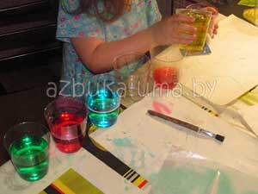
МАТЕРИАЛЫ:
Прозрачные стаканчики, пищевые красители (гуашь, акварель),
теплая вода
ПОДГОТОВИТЕЛЬНАЯ РАБОТА (для родителей):
Заранее продумайте место проведения занятия. Если остановите свой выбор на кухне, то будьте готовы к тому, что придется стоять рядом с детьми с тряпкой наготове и вытирать результаты труда ваших малышей. Особенно это касается младшего состава. Детки до 3х лет пока плохо чувствуют меру и их не интересуют границы стаканов.
Если устраиваете игру в ванной, то подготовьте удобную площадку для экспериментов: табурет, доска, полочка.
Детям так понравилось занятие, что мы повторяли его уже несколько раз. Купание затянулось надолго.
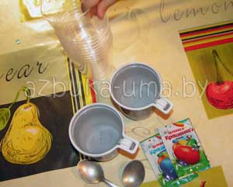
Второй вопрос, что использовать в качестве красителя для воды. Я предпочитаю искусственные пищевые красители. Они дают очень яркий и насыщенный цвет. Главное, следить за тем, чтобы ребенок не выпил содержимое стаканов. Но мы пробовали играть и с акварельными красками. Не так наглядно, зато безопаснее для ребенка и окружающих предметов. Краска легче смывается и выстирывается.
ДЕЙСТВИЯ С МАЛЫШОМ:
Если вы решили где? и как?, то можно приступать к игре.
Для начала налейте в один стакан теплой воды и растворите в ней красный краситель (краску), в другой - синий. Перед ребенком ставите 2 наполненных стакана и много-много пустых. Теперь позвольте ребенку поэкспериментировать. Пусть смешивает краски и смотрит, что получается в итоге. Добавьте еще один цвет. Например, желтый. Теперь перед ребенком открывается неисчерпаемое количество цветовых сочетаний. Он может получить зеленый, смешав желтый и синий. Это уже четвертый цвет. А если добавить к нему красный - вот уже перед ребенком и коричневый цвет. А что если пойти по другому пути и смешивать цвета в иной последовательности? Поверьте, ребенок будет увлечен на очень долгое время!
Что еще можно сделать с ребенком?
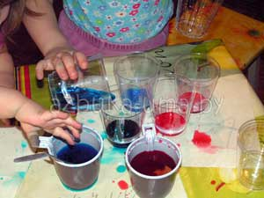
- Изучите, как влияет концентрация исходного цвета в смешанном виде. Будет ли фиолетовый таким же фиолетовым, если взять больше синей краски, чем красной, и наоборот. Для этого в пустые стаканчики отмерьте чайной ложкой разное количество краски одного цвета и добавьте одинаковое количество краски другого цвета. Сравните стаканчики. Одинаковый в них цвет или нет? Так можно рассказать ребенку об оттенках одного цвета.
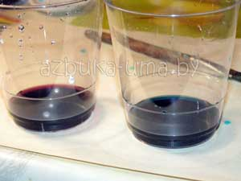
В обоих стаканах получился фиолетовый цвет от смещения синего и красного цвета. Но в правом больше синего цвета, а в левом - красного.
- Что будет, если все краски вылить в один стакан? Мы - то знаем, что черный цвет. А ребенок?
- Сделайте радугу, смешав основные цвета и расставив их по порядку.
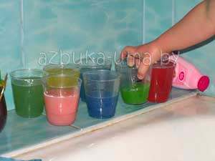
Может малыш придумает свою собственную игру? Это так увлекательно переливать воду, а цветную и подавно!
- Радуга. Спектр. Взаимодействие цветов

МАТЕРИАЛЫ:
- фонарик
- ванночка с водой
- зеркало
- белая бумага

ДЕЙСТВИЯ С МАЛЫШОМ:
Мы с детьми уже наблюдали, как смешиваясь цвета превращаются в новые, абсолютно не похожие на исходные. Но откуда берутся цвета?
Источником цвета является свет. Чтобы продемонстрировать это ребенку проведем вместе с ним простой опыт.
Погрузите в ванночку с водой зеркало, направьте свет фонарика на зеркало под водой. В этом случае вода преломит свет, как призма Ньютона (с ее помощью он открыл спектр). Словите на бумагу свет от зеркала и Ваш малыш с удивлением обнаружите РАДУГУ! В научном мире радуга называется СПЕКТР.
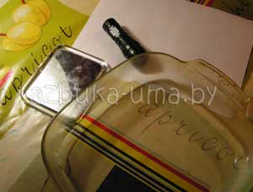
Потом посмотрели на радугу в презентации "ДЕТЯМ о ЦВЕТЕ". Рассмотрели, что радуга состоит из 7 основных цветов. Чтобы их запомнить мы с Катюшей выучили всем известное выражение: Каждый Охотник Желает Знать Где Сидит Фазан и что означает каждое слово.

Затем вспомнили наш опыт по смешению цветов и стали рассматривать радугу, в презентации более внимательно дети открыли для себя удивительное: оранжевый цвет находится между красным и желтым, а она уже знает, что при смешении этих цветов именно оранжевый и получается. Закономерность продолжилась и для зеленого цвета и для фиолетового (если помочь ребенку и представить радугу, как круг).

Закончили на сегодня изучать цвета радуги рассматриванием страниц нашей "Цветной книги"
На следующий день случилось ЧУДО!!!
К нам в гости пришла настоящая РАДУГА! Вы не представляете, как радовались дети. Они ловили ее руками, внимательно рассматривали цвета.
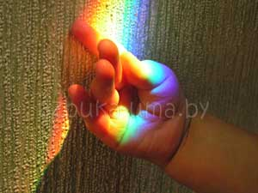
Дело в том, что у нас в комнате стоит аквариум, и когда в определенное время солнце светит в окно, лучи под определенным углом преломляются, и на стенке появляется разноцветная радуга. Прямо как в приключенческих фильмах: когда луч солнца попадет на эту точку, в стене откроется потайная дверь! Помните?
- Разложение цвета на составляющие
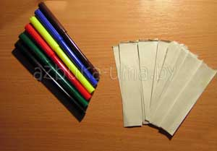
МАТЕРИАЛЫ:
- фломастеры
- газета
- вода
ПОДГОТОВИТЕЛЬНАЯ РАБОТА (для родителей):
Подготовьте газетную бумагу без текста и картинок. Я отрезала от газеты полоски края. Можно взять и фильтр-бумагу. Нужна любая, по составу похожая на промокашку и хорошо намокающая.
ДЕЙСТВИЯ С МАЛЫШОМ:
У фломастеров цвет составной или нет? Как нарисовать красивые узоры и вырастить причудливый лес?
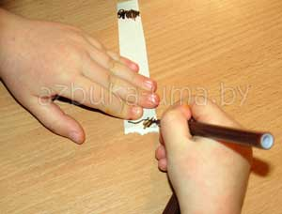

Попросите малыша нарисовать фломастером одну толстую линию на одном крае полоски, а вторую на другом. Опустите край газетной полоски в воду. Подержите ее в таком положении, наблюдая, как бумага намокает и из линии вырастает дерево.
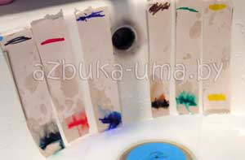
Через 15 минут на бумаге появятся разноцветные пятна. Малыш сам увидит, что черный цвет, на самом деле не черный, коричневый - не коричневый, а зеленый не зеленый. Из каких компонентов состоят эти цвета?
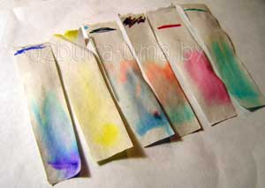
Мы с детьми устраивали соревнования, чья полоска быстрее вырастет в дерево.
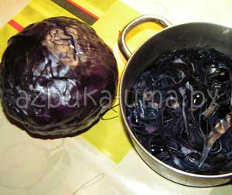
- Химический опыт с цветом
МАТЕРИАЛЫ:
- краснокочанная капуста
- прозрачные стаканчики или баночки
- уксус
- сода
- стиральный порошок
- лимон

ПОДГОТОВИТЕЛЬНАЯ РАБОТА (для родителей):
Нарежьте немного капусты и отварите ее минут 10. Вода должна стать темно-синего цвета. Остудите и разлейте небольшое количество отвара по стаканчикам.

ДЕЙСТВИЯ С МАЛЫШОМ:
Сегодня мы с малышами станем супер учеными химиками! Мы выясним, как цвет может нам помочь, выяснить класс вещества!
Что для этого нам понадобится? Во - первых индикатор - так называют вещества, которые изменяются в ходе опыта, например меняют окраску (в данном случае идет определенная химическая реакция, и как результат - изменение цвета) и, конечно же, тетрадь настоящего ученого, в которой ребенок сможет записать ход опыта и результаты.
Итак. Поставьте перед ребенком 4 стаканчика с индикатором. Сегодня нашим индикатором будет отвар из краснокочанной капусты.
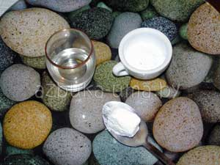
В первый стаканчик положите 1 чайную ложку соды, это соль (для мам с папами: NaHCO3).
Какой цвет принял индикатор? Синий!
Во второй стаканчик добавим столовую ложку уксуса, это кислота! Осторожно! Индикатор стал малиновым. Супер!
В третий стаканчик добавьте столовую ложку стирального порошка. Индикатор стал зеленым! Порошок - это смесь щелочь. Если жидкость постоит всю ночь, то на утро вы обнаружите, что она стала синей. Т.е. в ней больше солей.
Для корректности эксперимента нужно оставить в 4 стакане образец для сравнения.
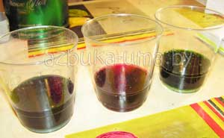
После волшебных превращений предложите малышу узнать, что такое лимон: он по составу ближе к соде, уксусу или стиральному порошку? Пусть он кинет лимон в индикаторную жидкость или выжмет в нее лимонный сок. Какой цвет принял капустный отвар? Какой вывод сделает Ваш малыш?
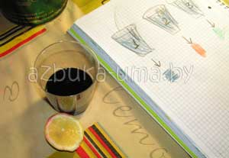
Ребенок превратится в настоящего ученого! Он проверил на состав: киви, мыльные пузыри, шампунь, жидкость для мытья посуды... Чуть остановилась!
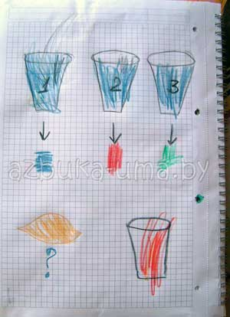
А еще. Если вы живете в городе и на дворе лето, то можно собрать дождевую воду и проверить, не идут ли у Вас кислотные дожди! Все легко и просто. Справится даже ребенок!

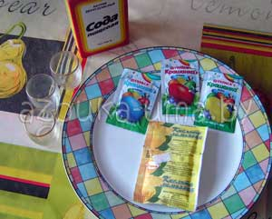
- Разноцветная химия
МАТЕРИАЛЫ:
- лимонная кислота (уксус)
- пищевые красители
- сода
- стаканчики
- вода
- большая тарелка (поднос)

ПОДГОТОВИТЕЛЬНАЯ РАБОТА (для родителей):
Очень интересный опыт с сюрпризом. Вашим деткам обязательно понравится! Только имейте ввиду, что опыт проводится под строгим контролем взрослых! Особенно с использованием уксуса!
Разведите в стаканчиках немного лимонной кислоты и пищевого красителя теплой водой. Дайте раствориться кислоте, чтобы не было осадка. Можно вместо лимонной кислоты взять уксус. Но уксус имеет характерный запах, а лимонка - нет. И для ребенка реакция лимонной кислоты и соды станет настоящим сюрпризом!
На тарелке рассыпьте ровным слоем соду, распределите ее равномерно по всей поверхности.
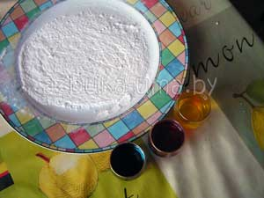
Теперь можно звать детей!

ДЕЙСТВИЯ С МАЛЫШОМ:
Для этого опыта-сюрприза я использовала 3 основных красителя: желтый, красный и синий. Смешаются ли краски в процессе реакции?
Попросите малыша капнуть несколько капель цветной "воды" на соду и наслаждайтесь впечатлением, которое произведет опыт на ребенка. Капайте лимонной кислотой по чуть-чуть в разных частях тарелки, меняйте цвета, смотрите за фейерверком над тарелкой... Любуйтесь реакцией малышей!
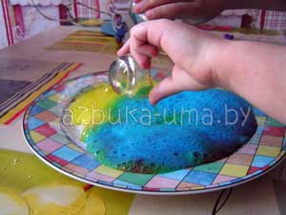

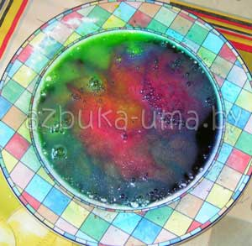
Вот она - РАЗНОЦВЕТНАЯ ХИМИЯ!
- Самый красивый опыт с цветом и молоком

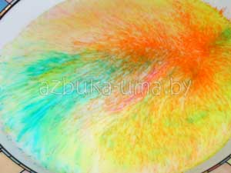
МАТЕРИАЛЫ:
- Тарелка с молоком
- пищевые красители
- средство для мытья посуды
- ватная палочка

ДЕЙСТВИЯ С МАЛЫШОМ:

Попросите ребенка насыпать немного пищевого красителя в молоко.
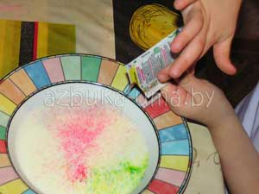
Чуть - чуть подождите, и Вы заметите, как молоко начинает свой прекрасный вальс. В том месте, где упали крупинки красителя молоко сначала незаметно, а потом явно двигается, закручивается. А от красителя на нем появляются затейливые узоры, полосы, снежинки. Дочка была под впечатлением! Она экспериментировала с красителями, насыпала разные цвета, дула на молоко, чтобы получились еще более прекрасные узоры.
Но это еще не опыт!
Берем ватную палочку и обмакиваем ее в средство для мытья посуды. Попросите малыша опустить палочку в центр тарелки с молоком. О чудо! красители "сбегаются" и перемешиваются, получаются необычные круги.
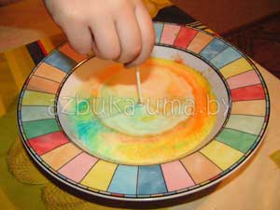
Почему: мыло разрывает жировые молекулы в молоке и они начинают двигаться быстрее, поэтому цвета перемешиваются.
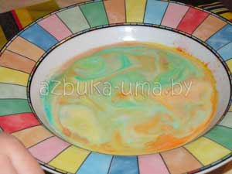
Обязательно попробуйте опыт с детками, вам понравится!

- Что такое вода?
МАТЕРИАЛЫ:
4 стакана
вода
компот, чай, кофе
уксус, водка (внимательно следите за этой емкостью, чтобы ребенок не попробовал!)
сахар
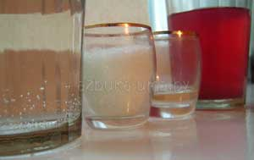
ДЕЙСТВИЯ С МАЛЫШОМ:
Вода - это жидкость без цвета, запаха вкуса. Это известно всем со школы. Попробуем проиллюстрировать это и малышу. Для этого я предлагаю предложить ребенку самому проделать простой опыт и сделать собственные выводы.
Итак, ставим перед малышом 4 емкости:
- с водой
- с компотом, чаем или кофе
- с уксусом или водка (можно любую прозрачную жидкость с резким запахом)
- с сахаром.
Спросите у ребенка: "Как ты думаешь, где вода?" а потом, в независимости от ответа рассмотрите все емкости по очереди. Спрашивайте: "Что это? Вода? Почему не вода?"
Сахар - не жидкость
Чай - не прозрачный
Уксус – пахнет.
Так что же такое вода? Может малыш сможет сформулировать?
- "Лед-Вода-Пар"
МАТЕРИАЛЫ:
- тарелка
- кастрюлька
- огонь
- лед
- вода
ПОДГОТОВИТЕЛЬНАЯ РАБОТА (для родителей):
Заморозьте заранее в морозилке несколько кусочков льда.
ДЕЙСТВИЯ С МАЛЫШОМ:
Этот опыт, наверное, сам очевидный при изучении темы ВОДА. НО обойти его невозможно, потому что, как еще рассказать и наглядно показать ребенку о трех важных состояниях воды: твердом, жидком и газообразном?
Прежде чем приступить к опыту, определитесь, как Вы будете опыт преподносить. Можно показывать и рассказывать, как в школе. А можно спрашивать у малыша: как ты думаешь, что произойдет? Давай сделаем и посмотрим. Прав был ты или нет. Мы пошли по второму пути. Итак:
Достаньте лед из морозилки и положите одну часть на тарелку, а вторую в кастрюльку. Тарелку мы оставляем на столе, а кастрюльку ставим на огонь. Как ты думаешь, малыш, что растает в первую очередь?
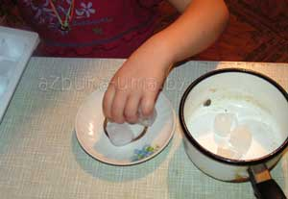
Когда появится вода, спросите ребенка: Что случилось со льдом. Во что он превратился? Чем отличается лед от воды? Если ребенок затрудняется с ответом, положите ему на одну руку кусочек льда, а на вторую попробуйте "положить" воду. Что держит форму? Почему?
Затем нагревайте воду в кастрюльке до кипения и подождите, когда выкипит вся вода. "Ой! Куда делась вся вода? Куда она испарилась?"
Для того чтобы показать Катюше, что в "дым", как она назвала пар, превращается вода, мы опять налили немного воды в кастрюльку и поставили ее на огонь. Над кастрюлькой подержали сухое блюдце. Что на блюдце найдет малыш через несколько минут?
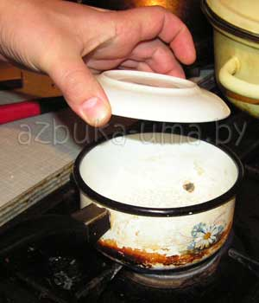

- Какой цветок быстрее распустится?
МАТЕРИАЛЫ:
- вода
- миска
- бумага, газета, картон
- ножницы
ПОДГОТОВИТЕЛЬНАЯ РАБОТА (для родителей):
Вырежьте из газеты "цветы". Сложите лепестки к центру. Используйте разную бумагу: тонкую, толстую, картон…
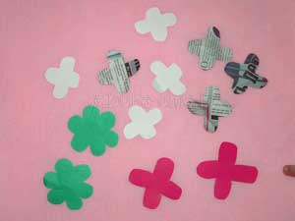
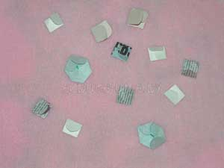
ДЕЙСТВИЯ С МАЛЫШОМ:
Недавно мы в теме "Растения" проводили опыт "Как цветы пьют". Дети выяснили и запомнили, что растения тянут воду из земли (стаканчика) по стебельку. А теперь проведем опыт: распустятся бумажные цветы в воде или нет.
Спросите у ребенка: что произойдет с "цветком", как ты думаешь? Кидаем в воду один цветок лепестками вверх и смотрим, как он распускается.
Почему?
Бумага производится из целлюлозы, которая составляет основу растений. Бумага вбирает в себя воду и расширяется, поэтому лепестки "раскрываются".
Теперь задайте ребенку еще один вопрос: какой цветок распустится самым первым, а какой последним? и положите в воду цветы из разной бумаги и картона.
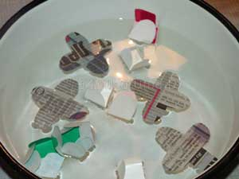

- "Я сохну без воды"

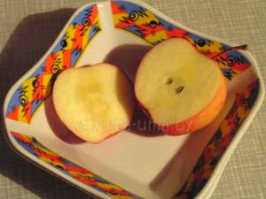 | МАТЕРИАЛЫ:  - фрукт или овощ  - 2 емкости  - вода
ПОДГОТОВИТЕЛЬНАЯ РАБОТА (для родителей):
Для опыта лучше всего подойдут фрукты или овощи с высоким содержанием воды. Например, огурец или яблоко.
Нарежьте фрукт/овощ кружочками или кусочками. Мы выбрали для опыта яблоко.
ДЕЙСТВИЯ С МАЛЫШОМ:
Разделите кусочки пополам. Одну часть положите в одну емкость, другую - во вторую. В одну из емкостей налейте воду.
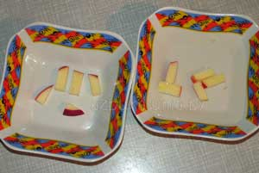
И обе поставьте на окно. Хорошо, если выдастся солнечная погода, но это не принципиально. Пока мы готовились ко сну, младшая дочка подозрительно крутилась у опытных образцов... Когда детки уснули, я обнаружила, что образцов-то как раз и не осталось. Поэтому будьте готовы нарезать экземплярчики еще и еще!
Мы проводили опыт вечером, а утром уже был виден результат.
Спросите малыша, как он думает, что произойдет с кусочками? Моя дочка честно призналась, что не знает и ей интересно будет посмотреть, что из всего этого получится. Утром мы побежали смотреть. Оказалось, что те кусочки, которые лежали без воды - подсохли; а те, что провели время в воде остались свежими, только немного "мягкими".
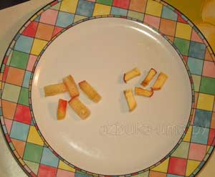
Попросите ребенка объяснить, почему это произошло. Катя сказала, что кусочки из второй емкости пили воду, как цветы, которые стоят в вазе, поэтому они свежие, а у других воды не было, поэтому они завяли.
И в принципе она права. Результаты опыта можно объяснить тем, что вода проникает через мембраны клеток растений и эти клетки заполняет, поэтому они "надуваются" и кусочки кажутся "мягкими", а с яблоками, лежащими без воды - ситуация противоположная: клетки теряют влагу, вода испаряется и поэтому кусочки "вянут".
Катя предложила положить яблоко в уксус и посмотреть, что с ним будет. Так и сделали... Самой интересно! Ждем-с!
- Опыт: Волны в бутылке, миске и на веревке
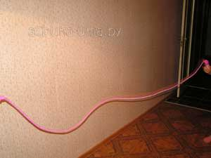
МАТЕРИАЛЫ:
- прозрачная бутылка с крышкой
- вода
- пищевой краситель
- 1/4 стакана растительного масла
- длинная веревка или скакалка
- миска
ДЕЙСТВИЯ С МАЛЫШОМ:
Будем создавать волны, и наблюдать, как движутся слои воды! Для этого делаем уменьшенную модель океана у нас в бутылке.
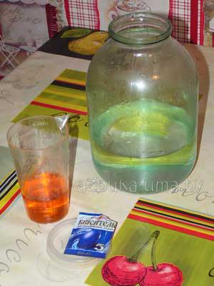
Наливаем 1/3 бутылки воды и добавляем пищевой краситель, чтобы наша прозрачная вода стала видимой. Затем добавляем 1/4 стакана масла и хорошенько закручиваем бутылку крышкой. Кладем бутылку на бок и наблюдаем за тем, как масло собирается на поверхности.
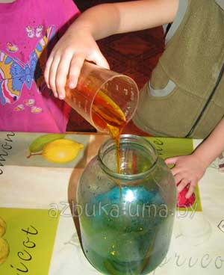
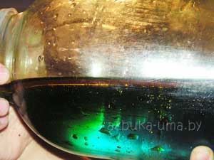

Возникает первый вопрос, который можно обсудить с ребенком: "Почему так происходит?" Потому что плотность масла меньше плотности воды, оно легче, поэтому и всплывает.
Затем начинаем немного раскачивать бутылку вперед-назад, чтобы образовалось несколько волн. Видно, что движется поверхность "океана", в основном масло, а не вода. Волна передвигается от одного края бутылки, до другого.
А теперь веселье! Болтаем бутылку, перемешиваем масло и воду, наблюдаем за пузырьками! Это просто для того чтобы разрядить научную обстановку и лишний повод спросить у ребенка: "Почему же все - таки масло всплывает на поверхность?"
Затем сделаем веревочные волны. Дайте ребенку один конец скакалки, а сами возьмите другой и отойдите на некоторое расстояние. Теперь тряхните веревкой. По ней побегут волны, от вас к ребенку. Теперь поменяйтесь местами.
Обратите внимание, что волны бегу, а веревка остается на месте. Так и вода в океане, движется только "верхняя" вода, а нижние слои остаются на месте.
Волны, чаще всего создает ветер. Чтобы это понять, налейте воду в миску и подуйте. Пусть ребенок посмотрит, что происходит с водой, а потом поменяйтесь местами. Уверена, что малыш тоже захочет стать сильным ветром, создающим волны!
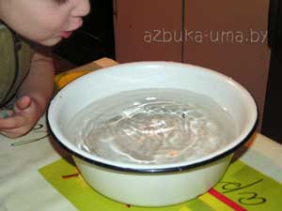
А что происходит на дне? Давайте добавим в бутылку ракушки или камешки... И опять поднимаем "бурю в стакане", ой! бутылке... Как они неспешно перемещаются по дну.
Удачных Вам экспериментов!

- "Звездочка"
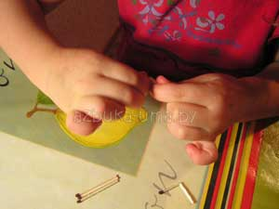
МАТЕРИАЛЫ:
- спички или зубочистки
- вода
- ложечка
ДЕЙСТВИЯ С МАЛЫШОМ:
Хоть опыт и не нов, но для деток он смотрится очень эффектно!
Помните. Мы недавно делали опыт с бумажными цветочками. Их вода раскрыла и у нас получилась полная миска цветов из бумаги. А сможет ли вода сдвинуть дерево? Спросите у малыша, как он думает.
А затем, попросите ребенка согнуть спички пополам, но не разбирать на 2 половинки, а чтобы остался не надломанный кусочек. Вам для опыта понадобится 5 спичек, хотя можно больше или меньше - на Ваш вкус.
Сложите спички уголками внутрь. Получится красивый цветочек, как на картинке. А теперь, волшебство! Берем ложку, набираем воды и капаем в центр цветка. И под удивленные возгласы детей наблюдаем, как цветок превращается в звездочку!
Принцип опыта тот же, что и с бумажными цветочками. Вода наполняет клетки древесины, и они расширяются, расширяясь - распрямляются.
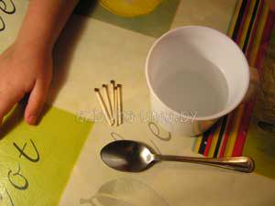
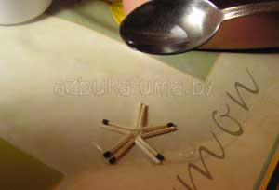
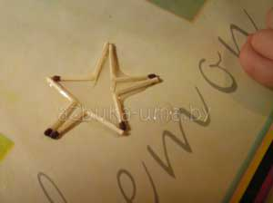
Мы повторяли опыт еще и еще, много-много раз. Очень понравилось девочкам превращение!
- "Горячая и холодная" вода
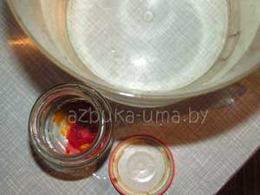
МАТЕРИАЛЫ:
- Большая прозрачная емкость
- холодная и горячая вода
- краситель
- маленькая баночка с крышкой
ПОДГОТОВИТЕЛЬНАЯ РАБОТА (для родителей):
Закипятите в чайнике воду.
ДЕЙСТВИЯ С МАЛЫШОМ:
Какая вода тяжелее: горячая или холодная? Можно ли это увидеть? А показать ребенку?
Можно! Предлагаю сделать простой, но интересный опыт.
Возьмите высокую прозрачную тару, чтобы ребенку было все видно. И наполните ее холодной водой.
В баночку насыпьте краситель, или разведите гуашь, закройте крышкой и опустите в емкость с холодной водой.
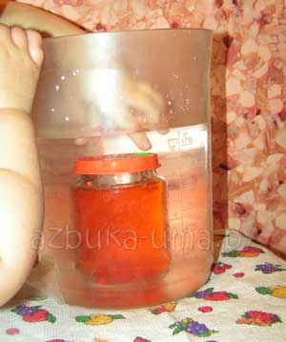
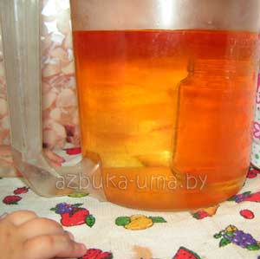
Откройте крышку под водой и наблюдайте, как вытекающая жидкость скапливается сверху. По мере того, как вода смешивается, ее цвет становится равномерным.

Что происходит? Перед проведением опыта дайте потрогать малышу воду в емкости и дотронутся до баночки с горячей водой.
После опыта я спросила детей: цветная вода какая? - Горячая. - А где сейчас горячая вода? - Вот тут сверху плавает - какие вещи плавают на воде и не тонут? - те, что легче. Значит горячая вода легче холодной?
Я была рада за дочку, которая сделала верный вывод.

- Почему насекомое не тонет?
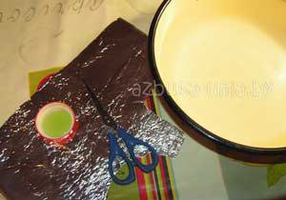
МАТЕРИАЛЫ:
- емкость с водой
- фольга
- ножницы
- жидкое мыло
ПОДГОТОВИТЕЛЬНАЯ РАБОТА (для родителей):
Сложите фольгу пополам и вырежьте 2 одинаковых "насекомых". Насекомые должны иметь широкие лапки и хвост.
Одному насекомому сделайте узкие лапки и хвост, смяв фольгу в тонкую полоску, а второму оставьте лапки как есть.
ДЕЙСТВИЯ С МАЛЫШОМ:
Посмотрим на примере нашего опыта. Какое из наших насекомых будет тонуть, а какое - плавать.
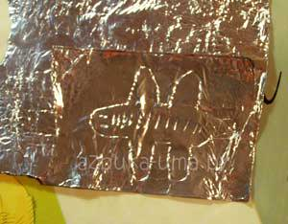
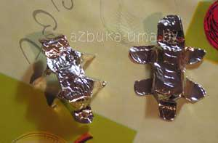
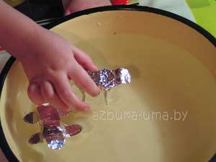
Аккуратно опустите наши заготовки на воду. Насекомое с широкими лапками останется на поверхности, а с узкими? Попросите ребенка порассуждать: в чем разница между насекомыми? Вырезали то мы их одинаковыми, но чем они отличаются? Какой можно сделать вывод?
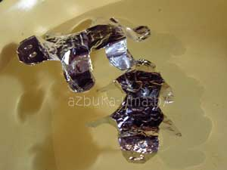
Объяснение для малыша: вода состоит из маленьких капелек (молекул), которые очень дружат друг и другом, они так тесно прижимаются друг к другу, что их сложно разорвать. Широкие лапки насекомого просто становятся на поверхность, как на пол. А узкие, разрезают связи дружных капелек (молекул) как ножом, поэтому насекомое тонет.
А теперь заставим наше насекомое двигаться. Как? Да просто намылим ему хвост! Лучше вырезать еще одно насекомое, чтобы оно было сухое, еще не побывавшее в воде. Опускаем хвост широкой частью в мыло. Важно, чтобы хвост потом тоже касался воды.
Опускаем насекомое в спокойную воду и оно само плывет! Волшебство!
Почему? Потому что мыло разрывает связи между молекулами воды. Вода приходит "в движение" и толкает фольгу вперед.

- Опыт с яйцом и уксусом
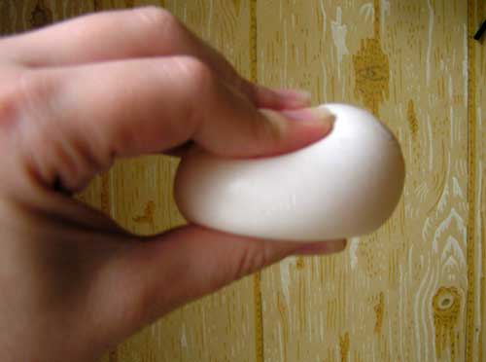
МАТЕРИАЛЫ:
- стеклянная или пластиковая баночка под размер яйца с крышкой
- сырое яйцо
- уксус
ПОДГОТОВИТЕЛЬНАЯ РАБОТА (для родителей):
Сперва объясните ребенку, что этот эксперимент выполняете только Вы! Ни в коем случае не давайте в руки ребенку уксус. Даже нюхать его нужно очень осторожно!
Эксперимент длится 3 дня. На протяжении всего времени ребенок может наблюдать за его ходом только в вашем присутствии. С Ваших рук!
Если ребенок согласен - тогда продолжайте.
ДЕЙСТВИЯ С МАЛЫШОМ:
Поместите в баночку яйцо и косточки и залейте их уксусом. Плотно закройте крышку и наблюдайте!
На скорлупе появятся пузырьки воздуха.
Через 3 дня мы проверим, что случится с костями и яйцом. А пока объясните ребенку, что кости и скорлупа яйца состоит из кальция. Уксус - сильная кислота, которая растворяет кальций. (И у малыша косточки из кальция, поэтому уксус пить так опасно!) Кальций растворяется, и воздух, содержащийся в пористой скорлупе, высвобождается.
А сейчас мы поставим баночку далеко и высоко и будем наблюдать за ней каждый день. А через 3 дня достанем и посмотрим, что произошло с костями и яйцом!
Через 3 дня яйцо можно достать и облить водой. Дайте потрогать яйцо малышу, он сильно удивиться. Яйцо стало мягким!!! Если его аккуратно бросить об стол, оно отскочит!!! Но имейте в виду, что мягким стала только скорлупа, а внутри яйцо как было сырым, так и осталось. Если порвется пленка, то яйцо вытечет.

